
الـجمهورية الـجزائرية الديمقراطية الشعبية
مديرية التربية لولاية برج بوعريريج متوسطة عمار زيتوني -حسناوة
امتحان تجريبي لشهادة التعليم الـمتوسط دورة: 2019
اختبار فـي مادة: العلوم الفيزيائية والتكنولوجيا المدة: ساعة ونصف
الجزء الأول: (12نقطة)
التمرين الأول: (06 نقاط)
من بين استعمالات التحليل الكهربائي الحصول على معدن نقي كالرصاص انطلاقا من محلول شاردي $\left({Pb}^{2+},2{Cl}^{-}\right)$، ومن أجل ذلك حققنا التركيب التجريبي المبين في الوثيقة -01-.
$$A$$
$$B$$
غاز ثنائي
الكلور ${Cl}_{2}$
معدن الرصاص $Pb$

- ماذا نقصد بالمحلول الشاردي؟
- سمّ المسريين $\left(A\right)$ و $\left(B\right)$.
- أكتب الصيغة الإحصائية لهذا المحلول وأذكر اسمه.
- أكتب المعادلة النصفية عند كل مسرى واستنتج
المعادلة الاجمالية المنمذجة لهذا التحول الكيميائي.
الوثيقة -01-
التمرين الثاني: (06 نقاط)
أثناء جولة تربوية وترفيهية على متن قارب الى احدى شواطئ الجزائر، حاولت مجموعة من تلاميذ السنة الرابعة متوسط تقدير ارتفاع المنارة، تحت رعاية أستاذ الفيزياء، فاقترح التلاميذ النظر الى المنارة من الموضع الأول وتقدير الزاوية فكانت $α=30°$، ثم الاقتراب بمسافة $d=70m$ والنظر اليها من جديد بزاوية تقدر بـ $β=45°$، (الوثيقة -2)
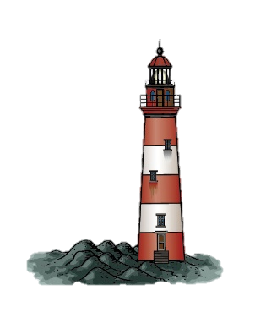
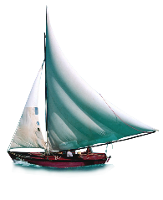

- ما هي الطريقة التي اعتمدها التلاميذ لتقدير ارتفاع المنارة.
$$H$$
$$d$$
$$D$$
$$β$$
$$α$$
- أحسب ارتفاع المنارة$H$ وبعدها عن القارب$D$.
- ما هي القوى المؤثرة على القارب؟
- أكتب شرط توازنه؟
- مثّل القوى المؤثرة على القارب إذا كانت كتلته
$m=3000 Kg$ والجاذبية الأرضية $g=10N/Kg$
الوثيقة -02-

صفحة 1 من 2
تابع اختبار مادة: العلوم الفيزيائية والتكنولوجيا امتحان شهادة التعليم المتوسط دورة: 2019
الجزء الثاني: (08 نقاط)
الوضعية الادماجية:
تحضيرا لاستقبال شهر رمضان الكريم وأداء صلاة التراويح، قامت اللجنة الدينية لمسجد الحي بشراء مكيفات هواء لكنهم تفاجؤوا لانقطاع التيار الكهربائي بعد تشغيلهم في آن واحد، كما اشتكى علي لإصابته بصدمة كهربائية عند محاولته تغيير مصباح مصلى النساء رغم فتحه للقاطعة.
أما عمر فقد أصيب بصدمة كهربائية عند لمسه هيكل ثلاجة المشروبات.

- حدد الأسباب المحتملة والإجراءات الأمنية الواجب اتخاذها لكل من:
- انقطاع التيار الكهربائي عن المسجد.
- إصابة علي بالصدمة الكهربائية عند تغييره للمصباح.
- إصابة عمر عند لمسه هيكل ثلاجة المشروبات.
- يمثل الشكل المقابل في الوثيقة -03-جزء من المخطط الكهربائي للمسجد.
- ماذا يمثل كل من: $Ph$ و $N$؟
- كيف يمكن التمييز بينهما تجريبيا؟
- أعد رسم المخطط الكهربائي محترما قواعد الأمن الكهربائي.
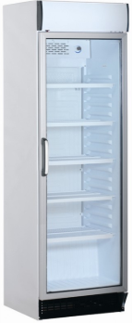
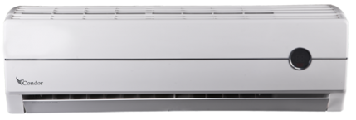
Ph
N
ثلاجة
مكيف
الوثيقة -03-

حكمة: لا نُحقق الأعمال بالتمنيات، إنّما الإرادة تصنع المعجزات.
إقرأ المزيد على موضوع.كوم: https://mawdoo3.com/%D8%A3%D9%82%D9%88%D8%A7%D9%84_%D9%88%D8%AD%D9%83%D9%85_%D8%B9%D9%86_%D9%82%D9%88%D8%A9_%D8%A7%D9%84%D8%A5%D8%B1%D8%A7%D8%AF%D8%A9

إعداد الأستاذ: محارقة صفحة 2 من 2 بالتوفيق للجميع في شهادة التعليم المتوسط

